Új MR2 generációt fejleszt titokban a Toyota
Úgy tűnik egy szervizútmutató buktatta le a Toyotát: nem kizárt, hogy a kétüléses, középmotoros, hátsókerék-meghajtású kupéjuknak, a 2007-ben búcsúzó MR2-nek az utódját fejlesztik titokban.

Megeshet, hogy a rajongók csak azt látják bele egy véletlen elírásba, amire vágynak, de el kell ismerni, hogy vannak jelek a Toyota sportos kínálatának további fejlődésére. Nemrég érkezett ugyanis a GR86, a Supra is megkapta a hőn áhított kézi váltóját, a GR Corolla pedig már az utolsó simításokat kapja, mielőtt a Civic Type-R méltó ellenfeleként a piacra léphet.
Ebből a körből már csak egy olyan jármű hiányzik, ami egykoron a Toyota kínálatában is jelen volt, ám mára teljesen eltűnt: egy kétüléses, valódi kabrió. Annak idején, 1984-ben az első japán középmotoros kupéként tört be a piacra az MR2, ami három generációt élt meg. Sohasem a hihetetlen erejéről volt híres, hiszen a legnagyobb ménessel bíró 3S-GTE erőforrás is csak 245 lóerővel büszkélkedhetett, míg a harmadik generáció vásárlóinak már be kell érniük a 140 lóerős, 1,8 literes 1ZZ-FED motorral. Ám a tökéletes súlyelosztása, alacsony tömegközéppontja és hátsókerék-meghajtása még így is fenomenális élményautóvá tette az MR2 példányokat, nem véletlen hát, hogy a rajongók töretlen lelkesedéssel várják az utódot.
2007 óta viszont legfeljebb pletykákat hallhattunk az új MR2-ről, ezeket hivatalos megerősítés sohasem követte. Tavaly még annak a híre is felröppent, hogy a Supra mintájára az MR2 újjáélesztéséhez is kollaborálna a Toyota, először a Porsche, majd a Suzuki neve is felmerült közreműködő partnerként. Annál közelebb viszont sohasem voltunk egy új Toyota kabrió megjelenéséhez, mint amennyire a legújabb pletyka szerint vagyunk. Most ugyanis egyenesen a Toyotától érkezett az információ, még ha nem is a megszokott formában.
A gyártó hivatalos ausztrál weboldalán ugyanis megjelent az MR2 klímájának szervizelési útmutatója, 2022. június 24-i dátummal. Sajnos a linkre kattintva a várt robbantott ábra helyett 404-es hibakódot (az oldal nem található) dob fel a weblap, így nem lehet megbizonyosodni róla, hogy biztosan valami újat láthatunk, vagy esetleg valamelyik régebbi generáció javítási útmutatóját próbálták meg frissíteni a Toyota szakemberei.

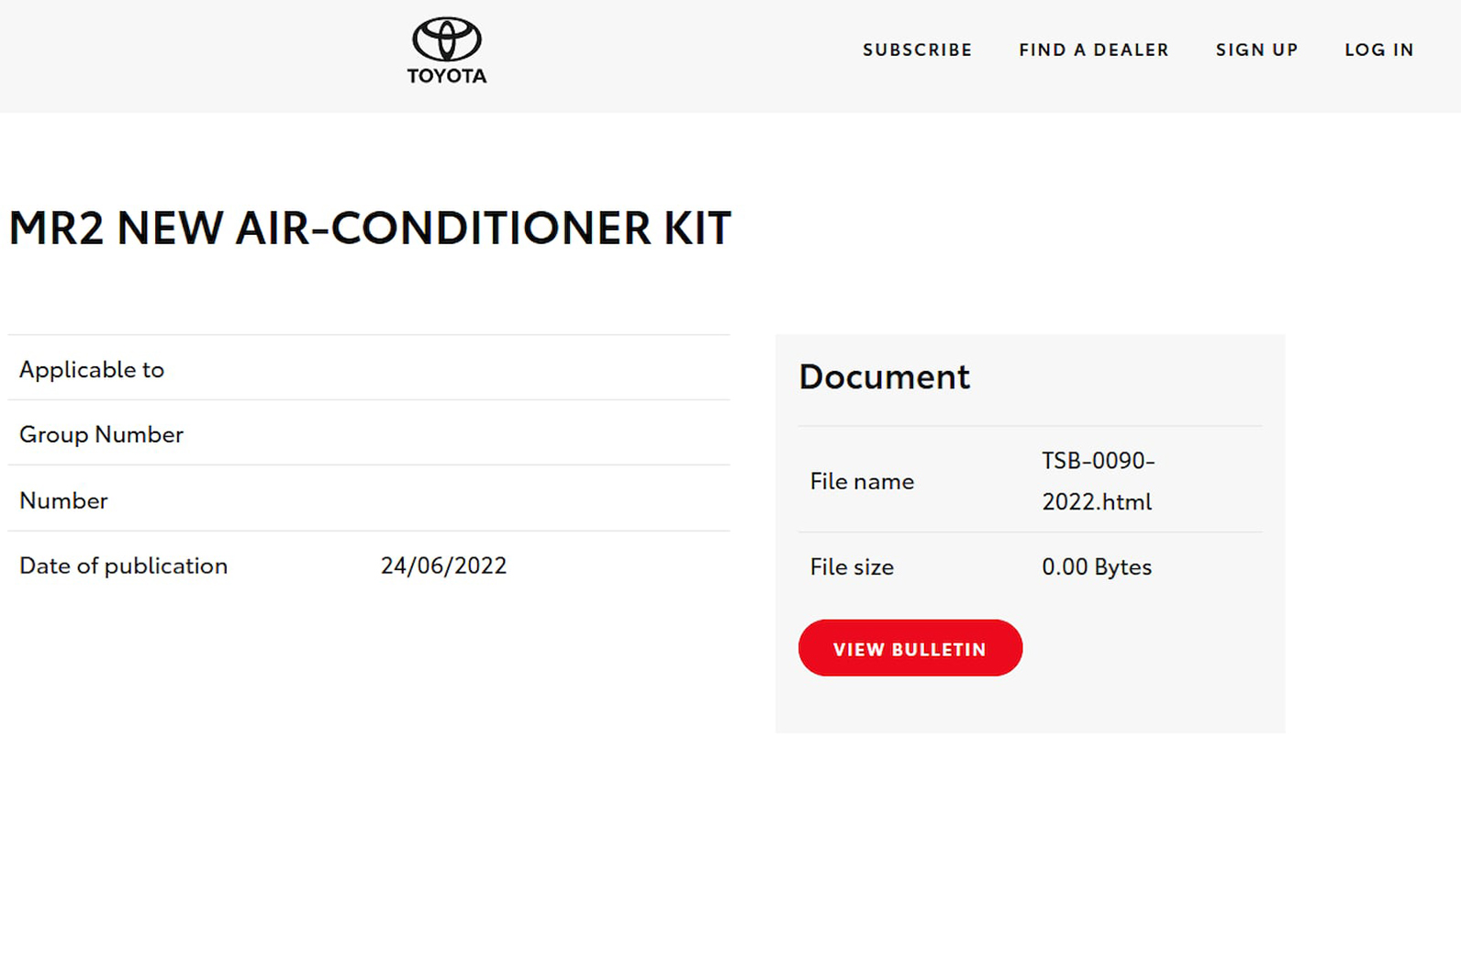
Ez utóbbira viszont kevés az esély, mert egyetlen régebbi modell javítását sem részletezik a weboldalon elérhető szerelési útmutatók. Ha tehát tényleg létezik új MR2 javítási segédlet, az szinte biztosan egy új, egyelőre még titkolt, negyedik generációhoz készült. Ennek ellenére az is szinte biztos, hogy a kikerülés során valaki hibázott, hiszen nem sokkal a tartalom megjelenése után kommentár nélkül el is távolították a linket az oldal szerkesztői.
Tényleg reális esély van rá tehát, hogy csak a rajongók látják bele valaki hibájába azt, aminek a legjobban örülnének, ám nem ez lenne az első eset, hogy így szivárog ki egy Toyota újdonság. Még egy megoldása lehet az ügynek, ha a következő MR2 elektromos lesz. Ekkor ugyanis könnyedén elférne a Toyota és a Lexus nemrég leleplezett, 15 járművet számláló, fejlesztés alatt álló villanyautó-kínálatában a kétüléses kupé, egy a harmadik generációs MR2-re nagyvonalakban hasonlító prototípust a bemutatón is láthattunk már.
Ha valóban már most szervizútmutatókkal kell készülni az újdonsághoz, akkor a bemutatása legfeljebb csak hónapok kérdése lehet. Ez viszont a villanyautó-elmélettel ellentétes, hiszen a 15 bemutatott prototípus közt egy kétüléses kupé-kabriónál jóval rentábilisabb modellek is akadnak. Ilyen például az ötajtósok, crossoverek és SUV-ok mellett a Hilux-utódnak tűnő pickup, illetve a valószínűsíthetően a Toyota-Suzuki-Daihatsu együttműködésből születő kishaszonjárművek is.
Biztosat csak akkor állíthatunk, ha a Toyota hivatalosan megerősíti vagy megcáfolja a pletykát, amire eddig még nem került sor. Ennek ellenére a fórumokon és különböző közösségi média oldalakon már hetek óta megy a találgatás az MR2 jövőjét illetően.

Fotók. Toyota, Carbuzz

Kiadta a Smarter Média Kommunikációs Ügynökség (http://news.smartermedia.hu)
Forrás: https://news.smartermedia.hu/innovacio/uj-mr2-generaciot-fejleszt-titokban-toyota

